预算报告附件

咸阳市2021年政府财政预算
（草 案）

咸阳市财政局
2021年2月

目 录

一、一般公共预算报表
表一.2021年咸阳市一般公共预算收入预算表………………（ 1 ）
表二.2021年咸阳市一般公共预算支出预算表………………（ 2 ）
表三.2021年市本级一般公共预算收入预算表………………（ 3 ）
表四.2021年市本级一般公共预算支出预算总表……………（ 4 ）
表五.2021年市本级一般公共预算支出预算表………………（ 5 ）
表六.2021年市本级一般公共预算支出经济分类预算表……（19）
表七.2021年市本级一般公共预算基本支出表………………（20）
表八.2021年市本级税收返还和转移支付预算总表…………（21）
表九.2021年市本级专项转移支付预算表……………………（22）
表十.2021年市本级专项转移支付分区域预算表……………（23）
表十一.2021年地方政府一般债务限额和余额情况表………（24）
二、政府性基金预算报表
表十二.2021年咸阳市政府性基金收入预算表………………（25）
表十三.2021年咸阳市政府性基金支出预算表………………（26）
表十四.2021年市本级政府性基金收入预算表………………（27）
表十五.2021年市本级政府性基金支出预算总表……………（28）
表十六.2021年市本级政府性基金支出预算表………………（29）
表十七.2021年市本级政府性基金转移支付预算表…………（30）
表十八.2021年市本级政府性基金转移支付分区域预算表…（31）
表十九.2021年地方政府专项债务限额和余额情况表………（32）
三、市本级国有资本经营预算报表
表二十.2021年咸阳市国有资本经营收入预算表……………（33）
表二十一.2021年咸阳市国有资本经营支出预算表…………（34）
表二十二.2021年市本级国有资本经营收入预算表…………（35）
表二十三.2021年市本级国有资本经营支出预算表…………（36）
表二十四.2021年市本级国有资本经营预算转移支付分区域情况表…（37）
四、社会保险基金预算报表
表二十五.2021年咸阳市社会保险基金收入预算表…………（38）
表二十六.2021年咸阳市社会保险基金支出预算表…………（39）
表二十七.2021年市本级社会保险基金收入预算表…………（40）
表二十八.2021年市本级社会保险基金支出预算表…………（41）
说明
一.转移支付情况说明…………………………………………（42）
二.预算绩效开展情况说明……………………………………（42）
三.举借债务及使用安排情况说明……………………………（42）
四.地方政府债务还本付息情况说明…………………………（43）
五.市级汇总的“三公”经费预算安排情况说明……………（43）

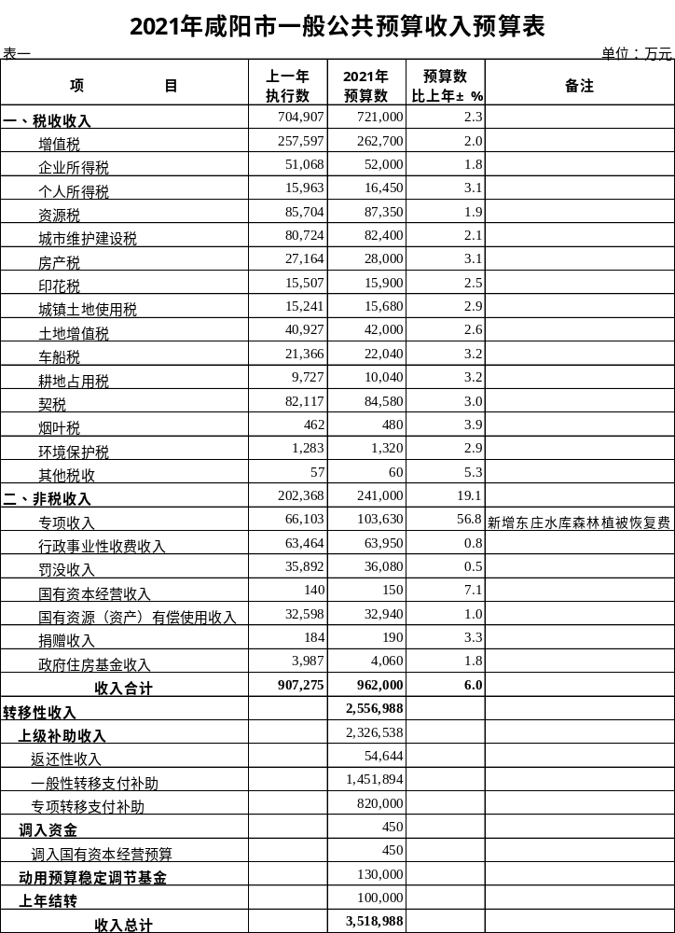

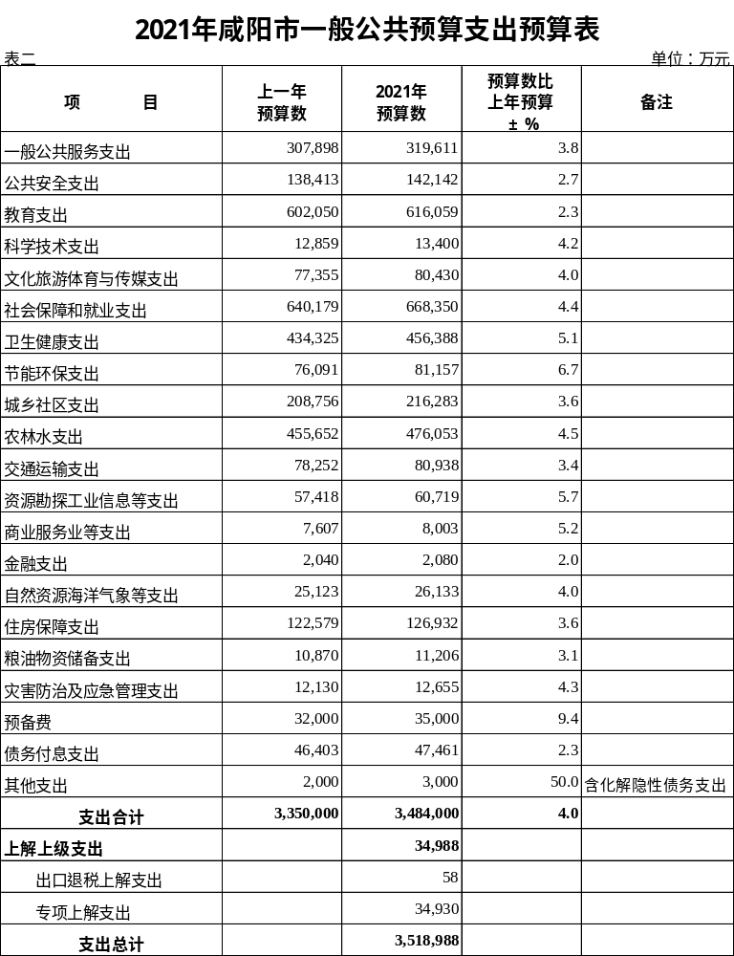

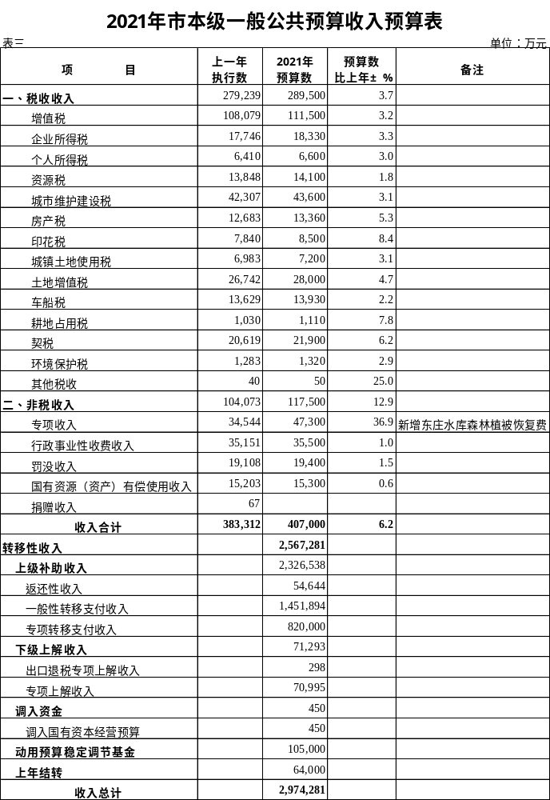
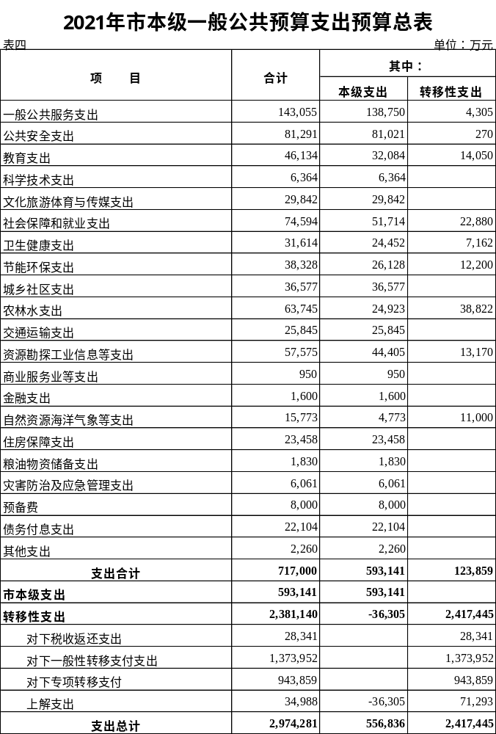
2021年市本级一般公共预算支出预算表
表五 |  | 单位：万元
科目名称 | 2021年  预算数 | 备 注
一般公共服务 | 143,055
人大事务 | 2,247
行政运行 | 1,031
一般行政管理事务 | 767
人大会议 | 200
人大代表履职能力提升 | 219
其他人大事务支出 | 30
政协事务 | 1,952
行政运行 | 921
一般行政管理事务 | 749
政协会议 | 140
委员视察 | 100
参政议政 | 42
政府办公厅(室)及相关机构事务 | 12,779
行政运行 | 5,823
一般行政管理事务 | 2,351
机关服务 | 275
专项服务 | 347
专项业务及机关事务管理 | 100
政务公开审批 | 100
信访事务 | 120
事业运行 | 1,092
其他政府办公厅（室）及相关机构事务支出 | 2,571
发展与改革事务 | 2,026
行政运行 | 1,875
一般行政管理事务 | 67
事业运行 | 84
统计信息事务 | 861
行政运行 | 589
一般行政管理事务 | 272
财政事务 | 5,471
行政运行 | 2,388
一般行政管理事务 | 1,352
财政国库业务 | 200
信息化建设 | 30
事业运行 | 294
其他财政事务支出 | 1,207
税收事务 | 5,630
行政运行 | 85
一般行政管理事务 | 4,250
其他税收事务支出 | 1,295
审计事务 | 2,796
行政运行 | 699
审计业务 | 2,097
纪检监察事务 | 4,100
行政运行 | 2,328
一般行政管理事务 | 1,272
事业运行 | 500
商贸事务 | 6,590
行政运行 | 1,459
一般行政管理事务 | 45
招商引资 | 1,687
事业运行 | 49
其他商贸事务支出 | 3,350
知识产权事务 | 300
知识产权宏观管理 | 300
民族事务 | 36
民族工作专项 | 36
港澳台事务 | 132
行政运行 | 106
一般行政管理事务 | 17
台湾事务 | 9
档案事务 | 262
行政运行 | 190
档案馆 | 72
民主党派及工商联事务 | 473
行政运行 | 398
一般行政管理事务 | 75
群众团体事务 | 1,037
行政运行 | 547
一般行政管理事务 | 97
工会事务 | 263
事业运行 | 115
其他群众团体事务支出 | 15
党委办公厅（室）及相关机构事务 | 5,965
行政运行 | 1,266
一般行政管理事务 | 1,487
事业运行 | 47
其他党委办公厅（室）及相关机构事务支出 | 3,165
组织事务 | 32,665
行政运行 | 732
一般行政管理事务 | 1,933
公务员事务 | 30,000 | 目标责任制考核及三项机制
宣传事务 | 4,980
行政运行 | 324
一般行政管理事务 | 124
事业运行 | 32
其他宣传事务支出 | 4,500
统战事务 | 476
行政运行 | 359
一般行政管理事务 | 57
宗教事务 | 60
其他共产党事务支出 | 1,436
行政运行 | 1,062
一般行政管理事务 | 109
事业运行 | 78
其他共产党事务支出 | 187
网信事务 | 5,455
行政运行 | 385
一般行政管理事务 | 5,070 | 含智慧城市及信息化建设
市场监督管理事务 | 12,945
行政运行 | 2,288
一般行政管理事务 | 630
市场主体管理 | 240
市场秩序执法 | 347
信息化建设 | 40
质量基础 | 155
药品事务 | 68
质量安全监管 | 245
食品安全监管 | 4,224
事业运行 | 2,459
其他市场监督管理事务 | 2,249
其他一般公共服务支出 | 32,441
其他一般公共服务支出 | 32,441 | 含经济社会发展专项资金、非税收入成本性支出、预留的公用经费和增人增资等。
公共安全支出 | 81,291
武装警察部队 | 1,022
其他武装警察部队支出 | 1,022
公安 | 46,108
行政运行 | 30,973
一般行政管理事务 | 4,180
信息化建设 | 2,100
执法办案 | 3,239
事业运行 | 1,130
其他公安支出 | 4,486
国家安全 | 46
行政运行 | 46
检察 | 10,453
行政运行 | 10,265
一般行政管理事务 | 5
其他检察支出 | 183
法院 | 22,282
行政运行 | 19,031
一般行政管理事务 | 721
案件审判 | 1,356
案件执行 | 31
“两庭”建设 | 158
其他法院支出 | 985
司法 | 1,380
行政运行 | 850
基层司法业务 | 26
普法宣传 | 40
律师管理 | 14
公共法律服务 | 66
事业运行 | 318
其他司法支出 | 66
教育支出 | 46,134
教育管理事务 | 2,165
行政运行 | 1,476
其他教育管理事务支出 | 689
普通教育 | 3,697
学前教育 | 583
小学教育 | 980
高中教育 | 2,134
职业教育 | 15,290
高等职业教育 | 15,290
广播电视教育 | 290
教育电视台 | 290
特殊教育 | 513
特殊学校教育 | 513
进修及培训 | 2,175
干部教育 | 125
培训支出 | 2,050
教育费附加安排的支出 | 22,000
农村中小学校舍建设 | 7,000
农村中小学教学设施 | 3,000
城市中小学校舍建设 | 6,000
城市中小学教学设施 | 2,000
其他教育费附加安排的支出 | 4,000
其他教育支出 | 4
科学技术支出 | 6,364
科学技术管理事务 | 600
行政运行 | 371
一般行政管理事务 | 23
其他科学技术管理事务支出 | 206
科学技术普及 | 64
科普活动 | 8
学术交流活动 | 28
其他科学技术普及支出 | 28
其他科学技术支出 | 5,700
其他科学技术支出 | 5,700 | 科技创新专项资金
文化旅游体育与传媒支出 | 29,842
文化和旅游 | 16,256
行政运行 | 1,087
一般行政管理事务 | 950
图书馆 | 336
艺术表演团体 | 248
群众文化 | 10,030 | 含市民文化中心运行等
文化和旅游交流与合作 | 43
文化创作与保护 | 553
文化和旅游市场管理 | 65
旅游宣传 | 20
其他文化和旅游支出 | 2,924
文物 | 2,330
文物保护 | 1,891
博物馆 | 422
其他文物支出 | 17
体育 | 3,414
行政运行 | 137
一般行政管理事务 | 201
运动项目管理 | 1,000
体育竞赛 | 800
体育场馆 | 866
其他体育支出 | 410
新闻出版电影 | 3,336
出版发行 | 3,284
电影 | 52
广播电视 | 2,939
传输发射 | 94
广播电视事务 | 2,835
其他广播电视支出 | 10
其他文化旅游体育与传媒支出 | 1,567
文化产业发展专项支出 | 1,500
其他文化旅游体育与传媒支出 | 67
社会保障和就业支出 | 74,594
人力资源和社会保障管理事务 | 3,055
行政运行 | 1,223
一般行政管理事务 | 498
劳动保障监察 | 121
信息化建设 | 26
社会保险经办机构 | 133
公共就业服务和职业技能鉴定机构 | 266
劳动人事争议调解仲裁 | 11
事业运行 | 169
其他人力资源和社会保障管理事务支出 | 608
民政管理事务 | 1,751
行政运行 | 334
一般行政管理事务 | 67
基层政权建设和社区治理 | 1,200
其他民政管理事务支出 | 150
行政事业单位养老支出 | 39,960
行政单位离退休 | 118
事业单位离退休 | 85
离退休人员管理机构 | 475
机关事业单位基本养老保险缴费支出 | 17,469
机关事业单位职业年金缴费支出 | 11,609
对机关事业单位基本养老保险基金的补助 | 10,000
其他行政事业单位养老支出 | 204
企业改革补助 | 600
企业关闭破产补助 | 600
就业补助 | 350
就业创业服务补贴 | 100
职业培训补贴 | 250
抚恤 | 520
死亡抚恤 | 100
伤残抚恤 | 20
在乡复员、退伍军人生活补助 | 400
退役安置 | 1,919
退役士兵安置 | 800
军队移交政府离退休干部管理机构 | 119
军队转业干部安置 | 1,000
社会福利 | 4,592
老年福利 | 3,200
殡葬 | 746
社会福利事业单位 | 646
残疾人事业 | 2,530
行政运行 | 163
一般行政管理事务 | 144
残疾人康复 | 17
残疾人就业和扶贫 | 2,200
其他残疾人事业支出 | 6
红十字事业 | 111
行政运行 | 88
一般行政管理事务 | 23
最低生活保障 | 12,900
城市最低生活保障金支出 | 6,450
农村最低生活保障金支出 | 6,450
临时救助 | 172
流浪乞讨人员救助支出 | 172
财政对基本养老保险基金的补助 | 3,900
财政对城乡居民基本养老保险基金的补助 | 3,900
退役军人管理事务 | 601
行政运行 | 248
一般行政管理事务 | 27
事业运行 | 282
其他退役军人事务管理支出 | 44
其他社会保障和就业支出 | 1,633
卫生健康支出 | 31,614
卫生健康管理事务 | 999
行政运行 | 656
一般行政管理事务 | 343
公立医院 | 2,010
综合医院 | 1,270
妇幼保健医院 | 740
公共卫生 | 10,514
疾病预防控制机构 | 1,240
卫生监督机构 | 718
妇幼保健机构 | 1,417
采供血机构 | 4,139
基本公共卫生服务 | 500
重大公共卫生服务 | 500
突发公共卫生事件应急处理 | 2,000
计划生育事务 | 478
计划生育机构 | 128
计划生育服务 | 350
行政事业单位医疗 | 13,992
行政单位医疗 | 10,057
事业单位医疗 | 3,928
其他行政事业单位医疗支出 | 7
财政对基本医疗保险基金的补助 | 2,300
财政对城乡居民基本医疗保险基金的补助 | 2,300
医疗保障管理事务 | 1,176
行政运行 | 224
一般行政管理事务 | 126
医疗保障经办事务 | 826
老龄卫生健康事务 | 145
节能环保支出 | 38,328
环境保护管理事务 | 7,803
行政运行 | 6,800
一般行政管理事务 | 998
生态环境保护行政许可 | 5
环境监测与监察 | 179
其他环境监测与监察支出 | 179
污染防治 | 27,687
大气 | 25,639
水体 | 2,048
其他节能环保支出 | 2,659
城乡社区支出 | 36,577
城乡社区管理事务 | 16,904
行政运行 | 3,344
一般行政管理事务 | 2,622
城管执法 | 577
工程建设标准规范编制与监管 | 167
工程建设管理 | 11
其他城乡社区管理事务支出 | 10,183
城乡社区规划与管理 | 500
城乡社区公共设施 | 16,385
其他城乡社区公共设施支出 | 16,385 | 含城建资金等
城乡社区环境卫生 | 2,424
建设市场管理与监督 | 364
农林水支出 | 63,745
农业农村 | 13,554
行政运行 | 2,121
一般行政管理事务 | 29
事业运行 | 2,204
科技转化与推广服务 | 3,812
病虫害控制 | 83
农产品质量安全 | 63
执法监管 | 218
行业业务管理 | 66
农村合作经济 | 1,170
农产品加工与促销 | 583
农村道路建设 | 340
农田建设 | 1,450
其他农业农村支出 | 1,415
林业和草原 | 6,090
行政运行 | 700
事业机构 | 315
森林资源培育 | 5,008
技术推广与转化 | 54
森林资源管理 | 3
动植物保护 | 2
林业草原防灾减灾 | 2
行业业务管理 | 1
其他林业和草原支出 | 5
水利 | 17,712
行政运行 | 2,232
一般行政管理事务 | 1,227
机关服务 | 1,700
水利行业业务管理 | 676
水利工程建设 | 4,897
水利工程运行与维护 | 19
水利前期工作 | 21
水利执法监督 | 35
水土保持 | 2,635
水资源节约管理与保护 | 46
水质监测 | 42
防汛 | 55
抗旱 | 10
江河湖库水系综合整治 | 9
水利安全监督 | 50
农村人畜饮水 | 13
其他水利支出 | 4,045
扶贫 | 15,191
行政运行 | 304
生产发展 | 13,800
其他扶贫支出 | 1,087
农村综合改革 | 7,038
对村级公益事业建设的补助 | 893
对村民委员会和村党支部的补助 | 6,145
普惠金融发展支出 | 4,160
支持农村金融机构 | 330
农业保险保费补贴 | 3,500
创业担保贷款贴息 | 330
交通运输支出 | 25,845
公路水路运输 | 19,445
行政运行 | 441
一般行政管理事务 | 5,912
机关服务 | 1,084
公路建设 | 920
其他公路水路运输支出 | 11,088
其他交通运输支出 | 6,400
公共交通运营补助 | 6,400
资源勘探工业信息等支出 | 57,575
资源勘探开发 | 3,306
行政运行 | 6
其他资源勘探业支出 | 3,300
制造业 | 4,000
纺织业 | 4,000
工业和信息产业监管 | 4,143
行政运行 | 701
产业发展 | 3,270
事业运行 | 84
其他工业和信息产业监管支出 | 88
国有资产监管 | 979
行政运行 | 470
其他国有资产监管支出 | 509
支持中小企业发展和管理支出 | 42,997
中小企业发展专项 | 11,900
其他支持中小企业发展和管理支出 | 31,097
其他资源勘探工业信息等支出 | 2,150
其他资源勘探工业信息等支出 | 2,150
商业服务业等支出 | 950
其他商业服务业等支出 | 950
其他商业服务业等支出 | 950
金融支出 | 1,600
金融发展支出 | 800
其他金融发展支出 | 800
其他金融支出 | 800
其他金融支出 | 800
自然资源海洋气象等支出 | 15,773
自然资源事务 | 14,845
行政运行 | 1,515
一般行政管理事务 | 256
自然资源利用与保护 | 11,325
地质勘查与矿产资源管理 | 100
事业运行 | 1,064
其他自然资源事务支出 | 585
气象事务 | 928
气象事业机构 | 35
气象服务 | 893
住房保障支出 | 23,458
保障性安居工程支出 | 12,600
保障性住房租金补贴 | 10,000
其他保障性安居工程支出 | 2,600
住房改革支出 | 10,779
住房公积金 | 10,779
城乡社区住宅 | 79
住房公积金管理 | 79
粮油物资储备支出 | 1,830
粮油物资事务 | 1,330
粮食风险基金 | 1,000
事业运行 | 327
其他粮油物资事务支出 | 3
重要商品储备 | 500
肉类储备 | 500
灾害防治及应急管理支出 | 6,061
应急管理事务 | 1,027
行政运行 | 408
一般行政管理事务 | 157
应急救援 | 10
事业运行 | 58
其他应急管理支出 | 394
消防事务 | 3,267
行政运行 | 817
消防应急救援 | 2,055
其他消防事务支出 | 395
煤矿安全 | 1,100
行政运行 | 256
一般行政管理事务 | 141
煤矿安全监察事务 | 100
煤矿应急救援事务 | 426
事业运行 | 152
其他煤矿安全支出 | 25
地震事务 | 280
行政运行 | 191
地震监测 | 89
自然灾害防治 | 87
地质灾害防治 | 87
自然灾害救灾及恢复重建支出 | 300
自然灾害救灾补助 | 300
预备费 | 8,000
债务付息支出 | 22,104
地方政府一般债务付息支出 | 22,104
地方政府一般债券付息支出 | 22,104
其他支出 | 2,260
其他支出 | 2,260
支出合计 | 717,000

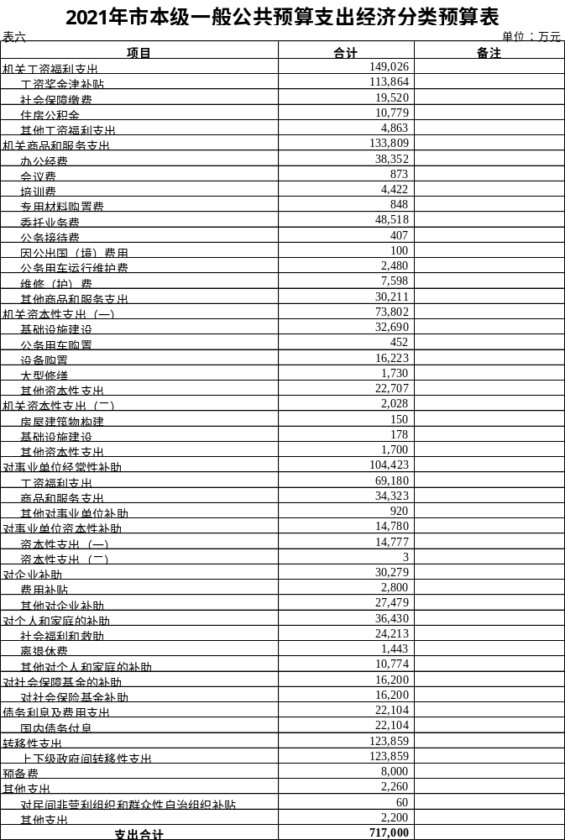

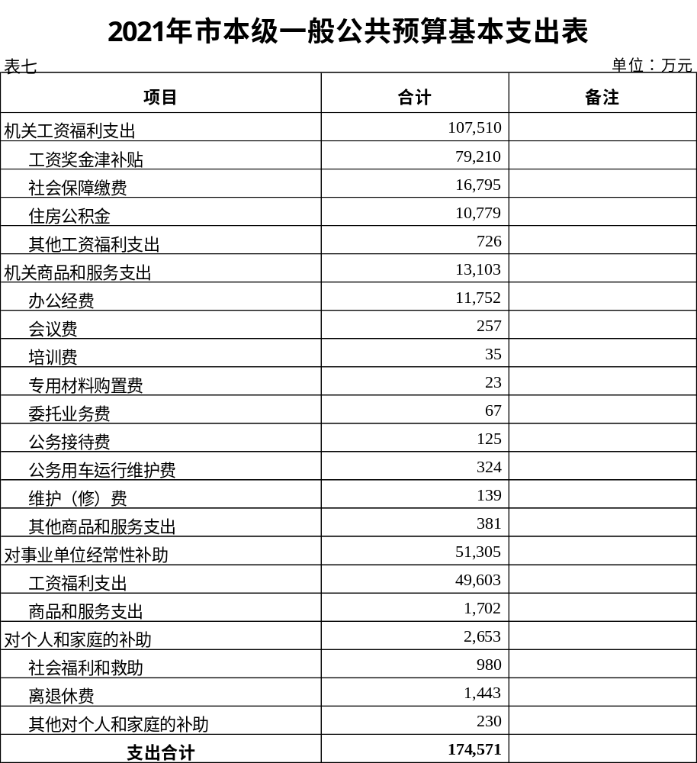

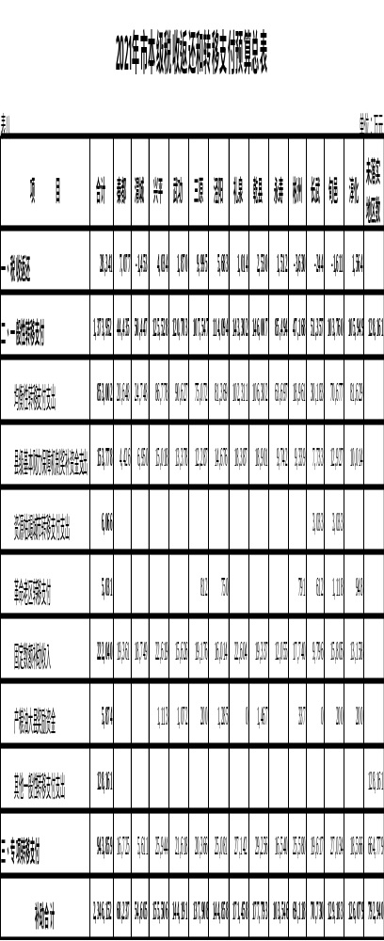
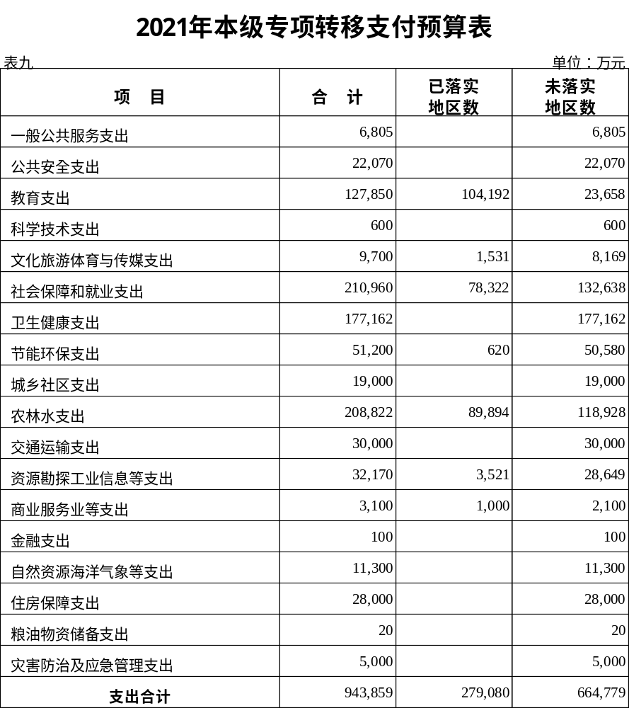

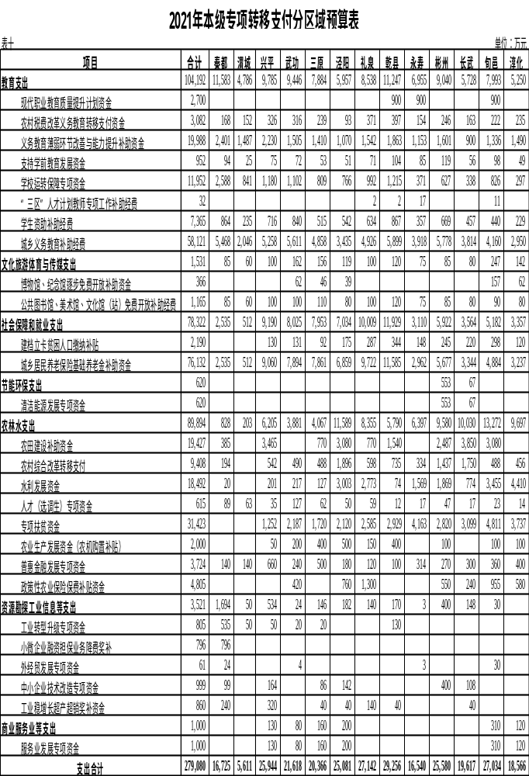
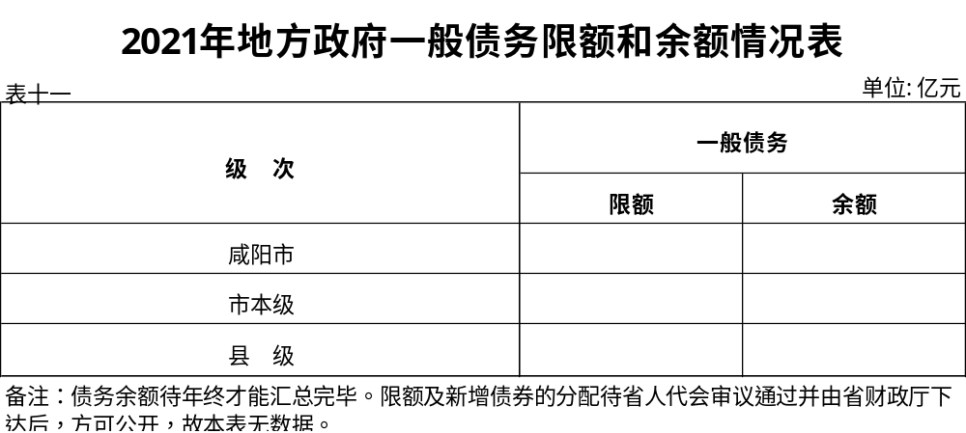

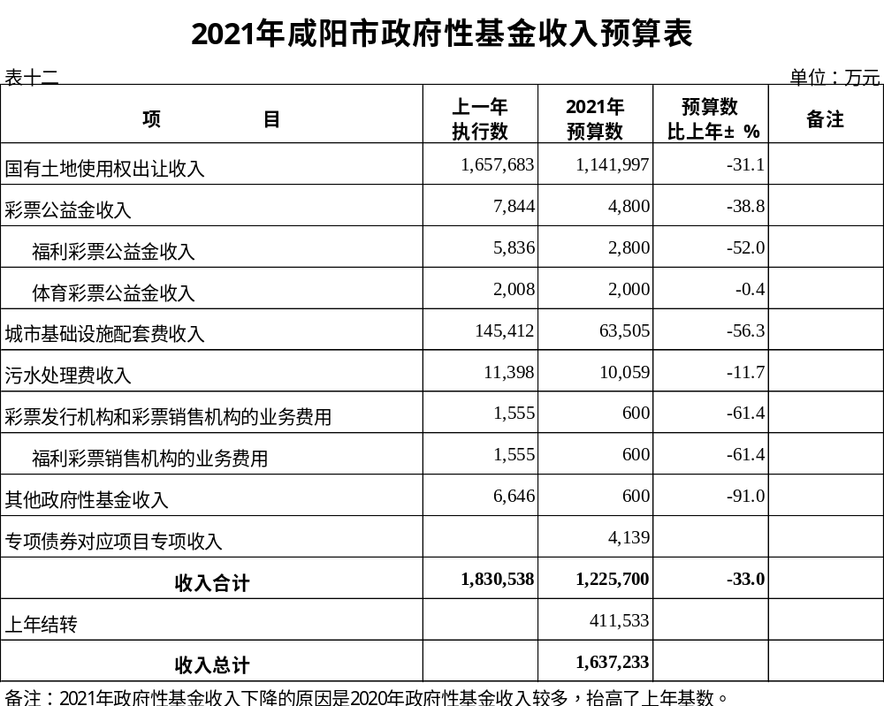

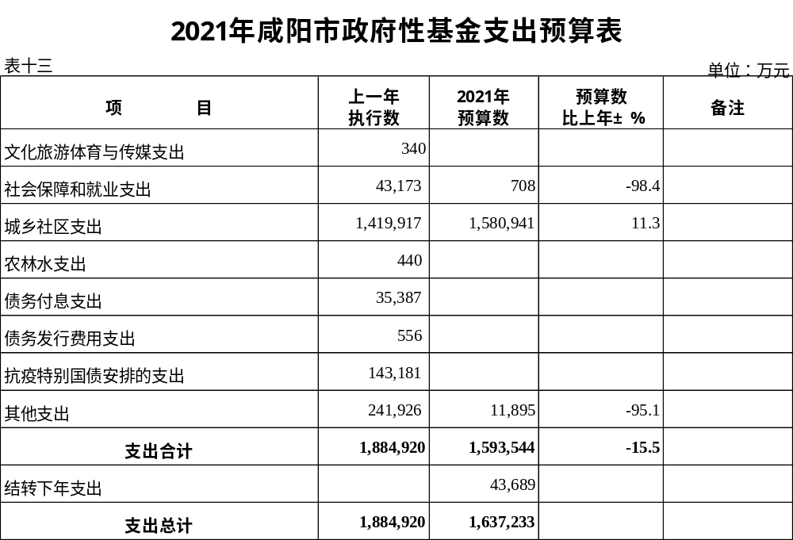

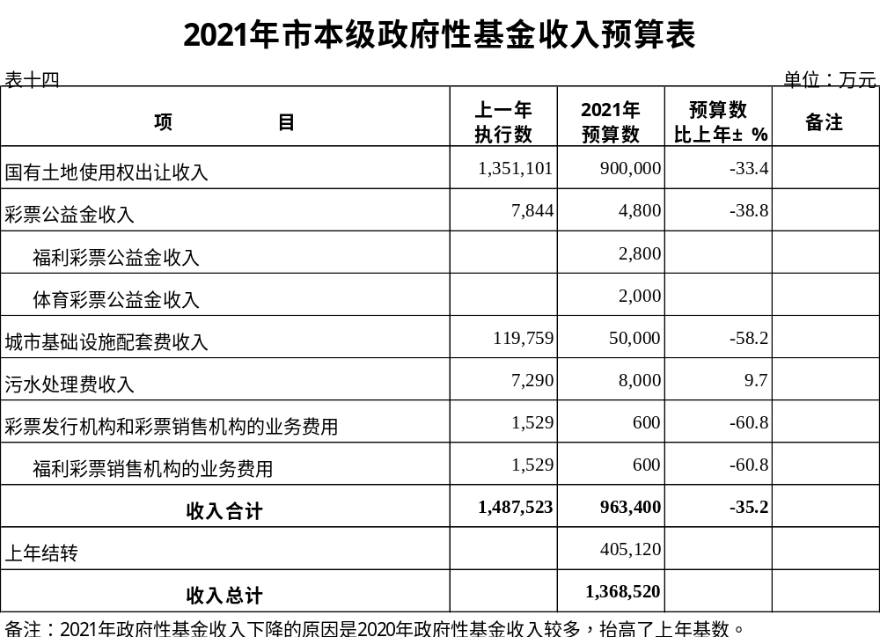

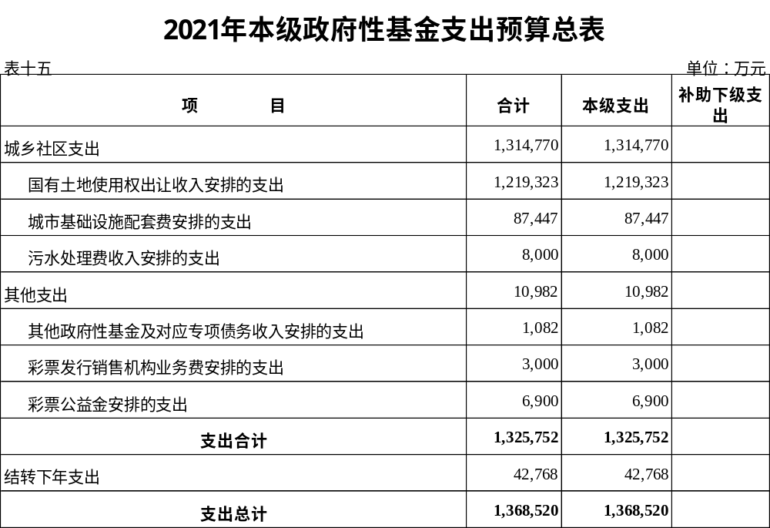

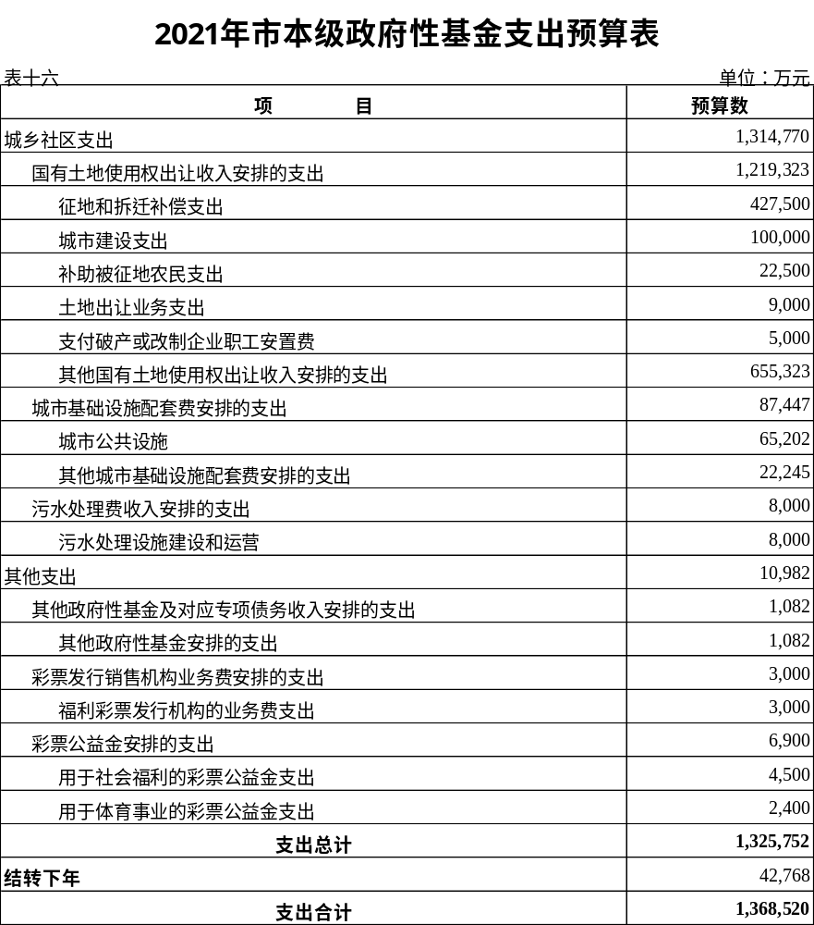

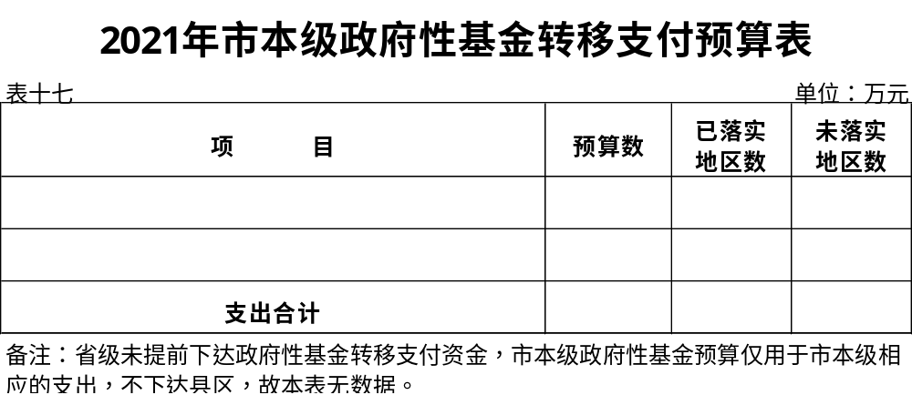

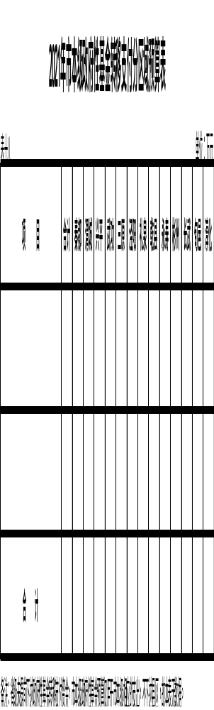

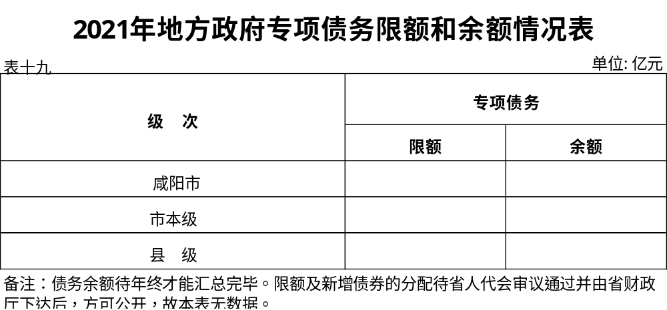

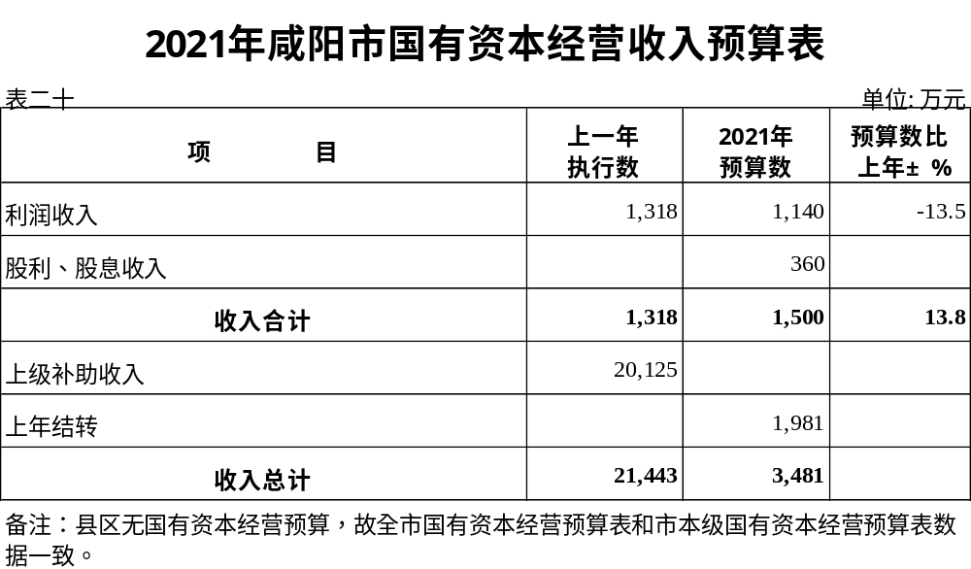

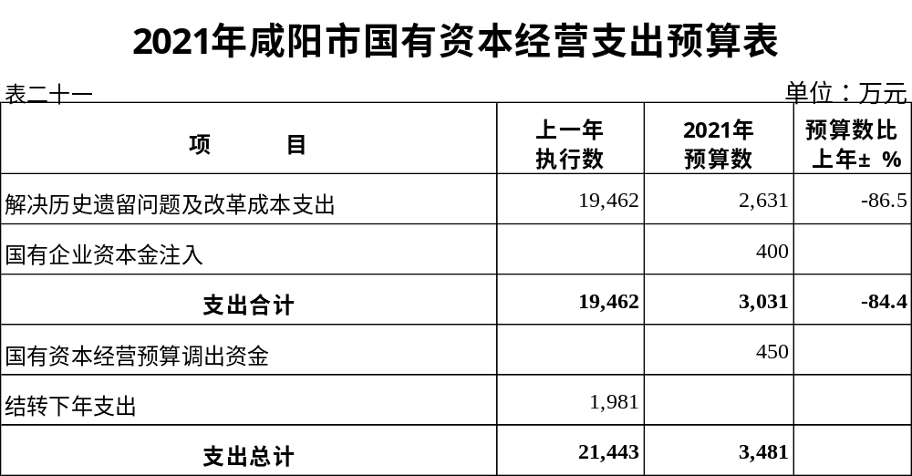

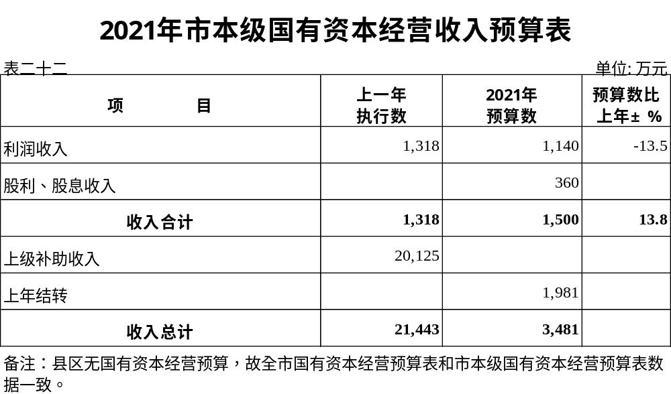

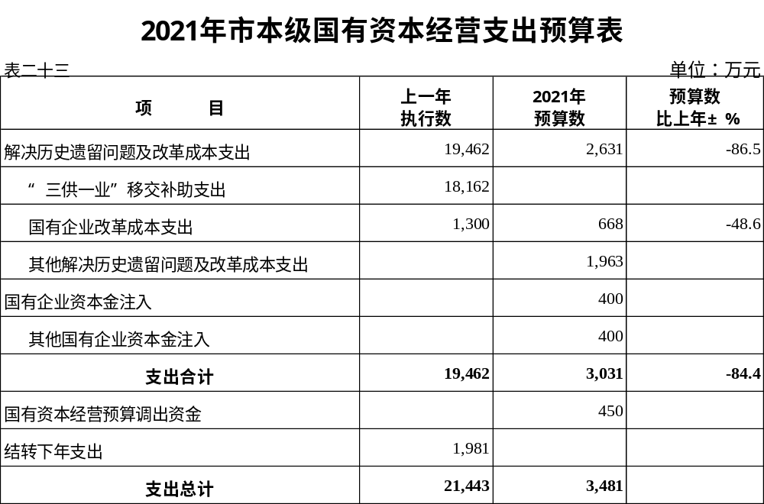

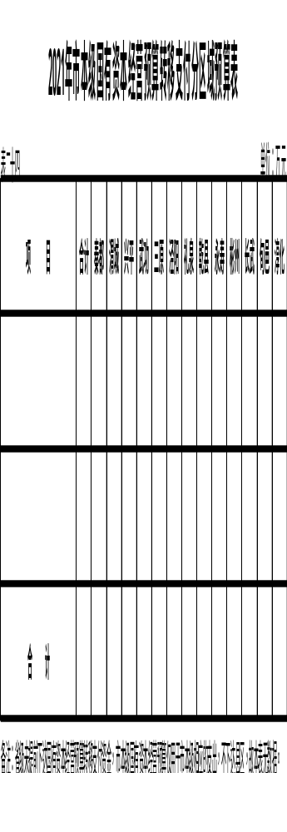

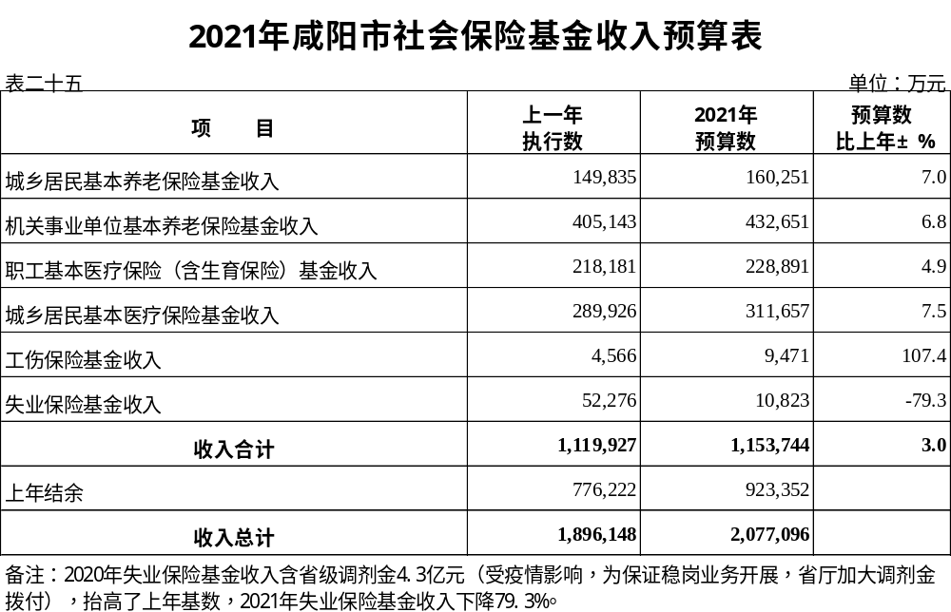

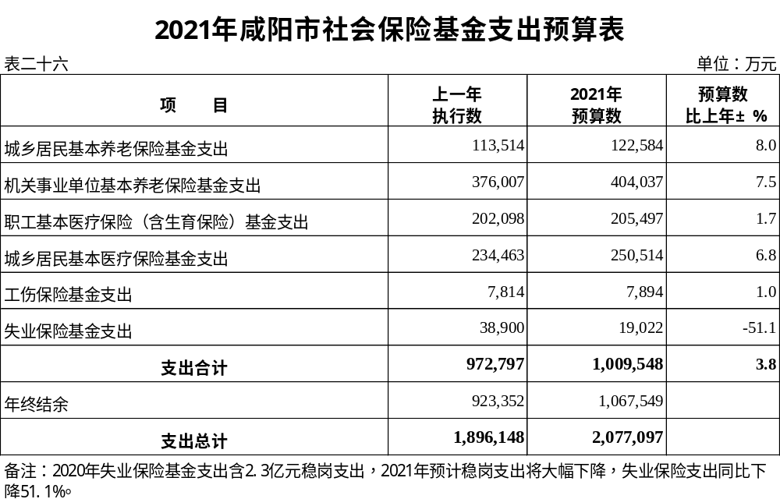

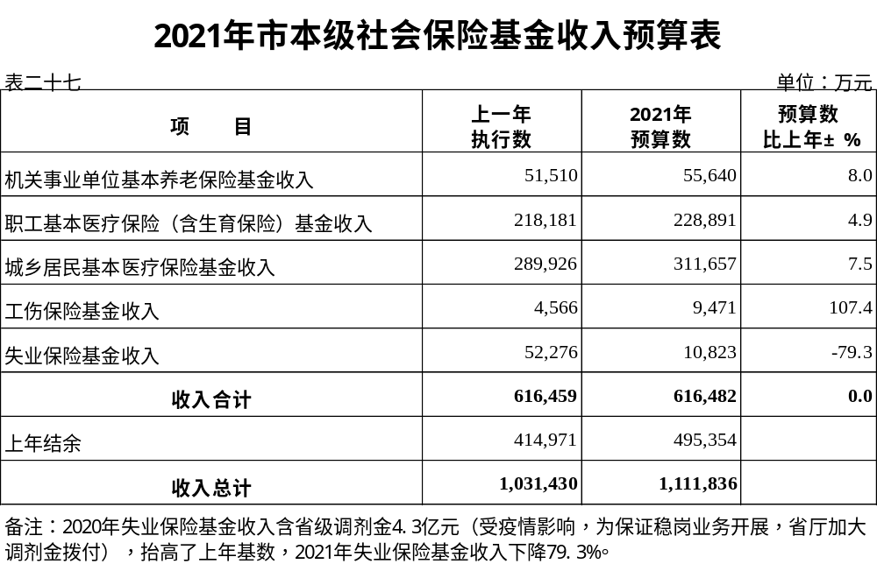

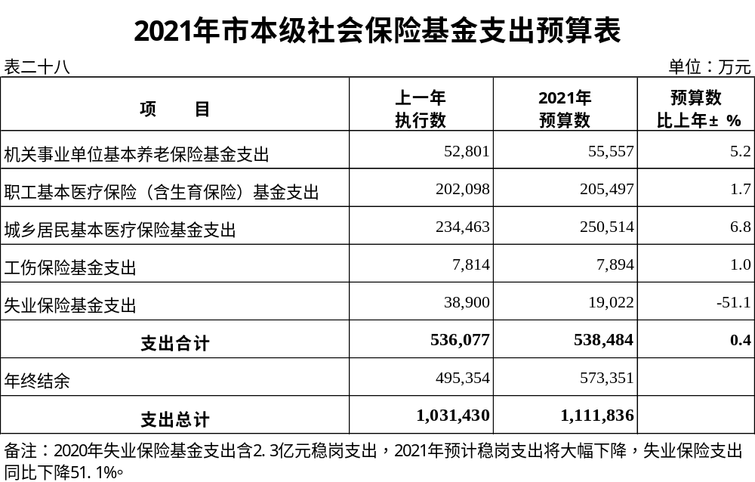

说 明

一.转移支付情况说明
2021年，全市中省转移支付资金预算232.7亿元，其中，税收返还5.5亿元，一般性转移支付145.2亿元，专项转移支付82亿元。市级财力安排对县市区专项转移支付预算12.4亿元。
二.预算绩效开展情况说明
2021年，我市将认真贯彻落实《关于全面实施预算绩效管理的意见》文件精神，以“陕西财政云”为支撑，深入推进绩效管理改革。督促各级各部门夯实预算绩效管理的责任主体，做实做细做全预算绩效目标；大力推进财政专项资金重点绩效评价，扩大绩效目标运行监控范围，对重大政策和重点项目实行全周期跟踪问效。按照“花钱必问效、无效必问责”的要求，健全绩效评价结果与预算安排、改进管理、政策调整的挂钩机制，督促部门抓好问题整改。加强对中省重大财税政策贯彻落实情况的监督，推进重大财税政策绩效评估工作。加强会计信息质量和中介机构执业质量监督，加强行政事业单位财务内控管理，规范政府收支行为，严肃财经纪律。积极推动财会监督与纪检监察监督、审计监督等其他监督的贯通协调，不断提高财政资金使用效益。
三.举借债务及使用安排情况说明
2021年债务余额待年终才能汇总完毕。限额及新增债券的使用安排情况待省人代会审议通过并由省财政厅下达后，方可公开。
四.地方政府债务还本付息情况说明
全市地方政府一般债务还本付息支出预算24亿元，其中：还本支出19.3亿元，付息支出4.7亿元。全市地方政府专项债务还本付息支出13.7亿元，其中：还本支出9.2亿元，付息支出4.5亿元。
五.市级汇总的“三公”经费预算安排情况说明
2021年，市本级“三公”经费预算3,733万元，较上年预算下降5%，其中：
1.因公出国费100万元，与上年持平。
2.公务用车购置及运行维护费3,080万元，增长2.4%（剔除市交警支队高速大队一次性更新20辆警用执勤巡逻车300万元后，下降7.6%）。其中：公务用车购置费600万元，增长100%（剔除上述一次性因素后，与上年持平）；公务用车运行费2,480万元，下降8.4%。
3.公务接待费553万元，下降32.8%。
2021年，市级部门将继续坚决贯彻落实习近平总书记“党政机关要坚持过紧日子”的重要指示精神，认真贯彻落实中央八项规定，厉行勤俭节约，把“过紧日子”作为长效机制，始终牢固树立艰苦奋斗、勤俭节约的思想，反对铺张浪费，努力降低行政运行成本，做到“三公”经费只减不增。

